 Карта регистрации установки микроимплантатов
Ф.И.О. Доктора:________________ □Хирург □Парадонтолог □Ортодонт □Другой__________
Ф.И.О. Ортодонта (и/ или) название клиники
Адрес:
Тел: ____________________ Факс:____________________ e-mail:___________________

Имя Пациента:
Номер карты:
Возраст:________ Пол: □ M, □ Ж
Пилотное сверление: □ Да □ Нет
Если да:
Пилотное сверло (пр-во): □ Dentos □ Leibinger □ Osteomed □ _________
Размер сверла (Диаметр):□ ________mm ________mm
Глубина пилотного сверления: □ Только кортикальная пластинка □ Полная длина
Хирургический разрез: □ Да □ Нет Назначенное лечение: □ Пред- □ Пост-
Место установки: □Прикреплённая десна □ Подвижные мягкие ткани
Absoanchor: _______-_____ ______, _______-___________
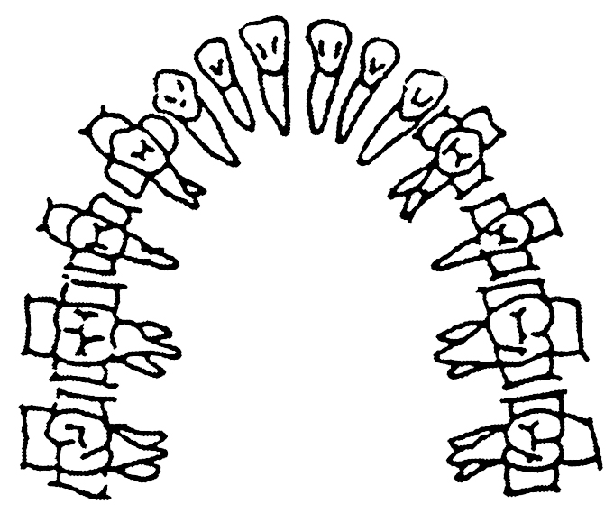
 |  | Справа |  | Слева
 |  | Напр. | Удалён | Напр. | Удалён
Начало | В.Ч.
Начало | Н.Ч.
Финал
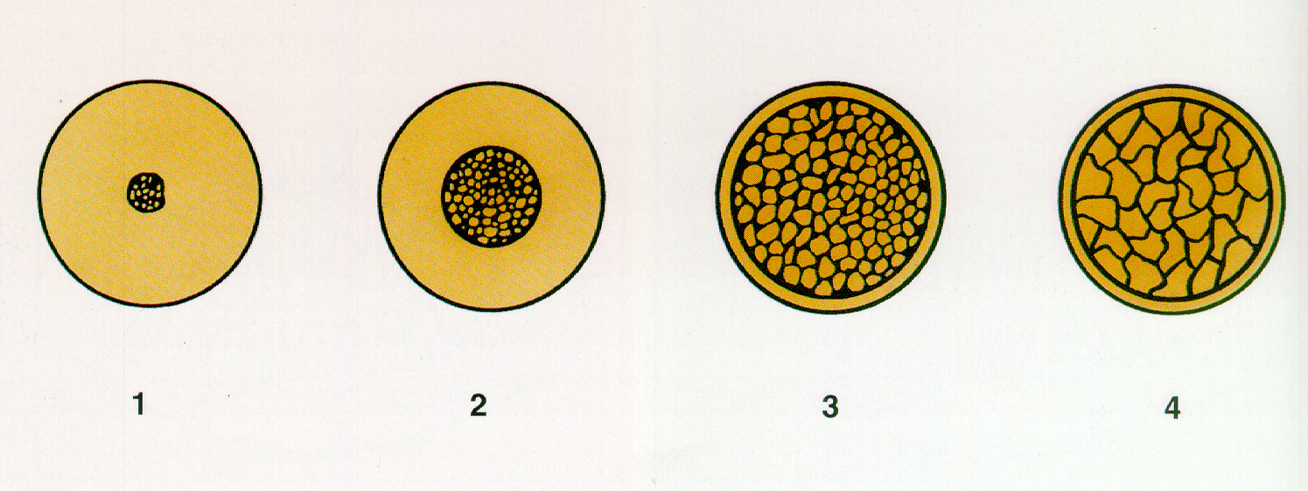
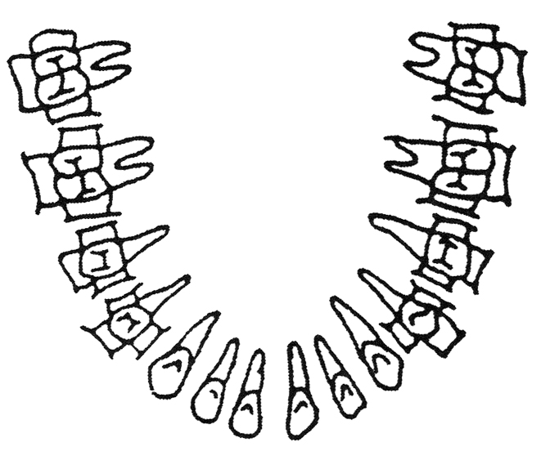
D1 D2 D3 D4

Путь введения: □ Диагонально, □ Перпендикулярно
Качество кости; □ D1, □ D2, □ D3, □ D4
Дата операции: _______д_____м_____г
Начальное приложение нагрузки (дата/усилие): ______д____м____г(____wks)/(_____)g
Неудача (дата & участок): 1)____________________________________________________
2)____________________________________________________
3)____________________________________________________
4)____________________________________________________
5)____________________________________________________
Дата удаления: _________д_____м_____г(______Месяцев)
_________д_____м_____г(______Месяцев)
Примечания:
________________________________________________________________________


